

Informe 119/12

Na segunda semana da greve dos eletricitários, empresa marca nova negociação e Sindicato convoca Assembleia

Não foi apenas mais um ato. Trabalhadores(as) do Setor Elétrico deram na manhã desta terça-feira (24 de julho) demonstração de que estão unidos, mobilizados e dispostos a manter a greve por tempo indeterminado iniciada no último dia 16 até que a Eletrobras apresente proposta à altura da expectativa da categoria.

O primeiro resultado da mobilização da categoria foi que a empresa — que antes dera as negociações por encerradas — marcou nova reunião para esta quarta-feira (25 de julho). Atento à movimentação da Eletrobras, o Sintergia está convocando Assembleia para o dia seguinte, quando a categoria vai analisar eventuais contrapropostas apresentadas pela holding e decidir os próximos passos da Campanha Salarial.

Mas o primeiro compromisso definido na plenária realizada durante o ato é o de se concentrar amanhã, a partir das 10 horas,em frente à sede da Eletrobras e dali partir para acompanhar a rodada de negociação que vai acontecer no Hotel Guanabara (Avenida Presidente Vargas, 392) a partir das 10h30min.

Quem ainda não compareceu aos atos e passeatas tem, amanhã, a oportunidade de mostrar aos representantes da holding Eletrobras o quanto a categoria está indignada com os rumos da negociação do ACT. Unidos e mobilizados vamos conseguir um Acordo digno.

Não existe conquista sem luta!
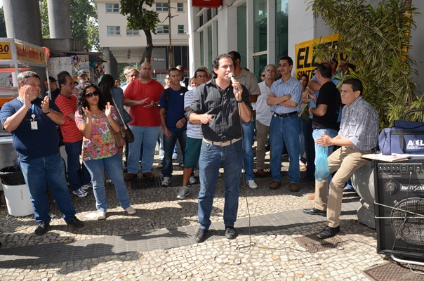
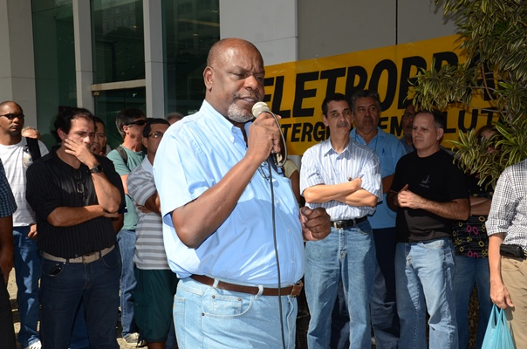

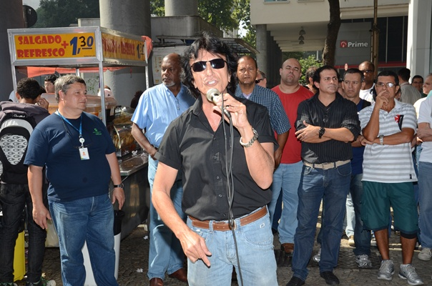
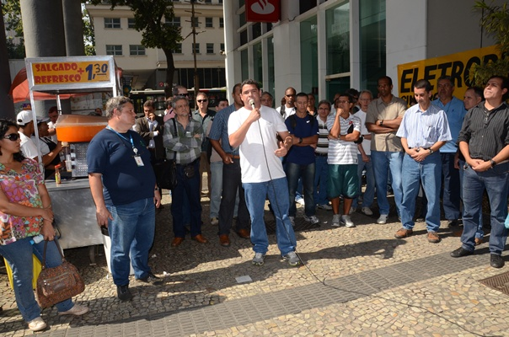

Assembleia

Dia 26 de julho de 2012, às 11 horas, em frente ao H. Stoltz

Manteremos todos os empregados informados, via informe AEEL, que estará disponível em nossa página www.aeel.org.br.


Dr. Costa Neto, pela cronologia do Bonequinho, faltam 309 dias para o aniversário do cumprimento das reivindicações dos empregados.

O Bonequinho está aguardando: a construção do Prédio Único, o Ajuste de Curva, a Diminuição dos Artigos 37, etc.

Associação dos Empregados da Eletrobras – AEEL
Sindicato dos Empregados em Energia do Rio de Janeiro e Região – SINTERGIA
Sindicato das Secretárias do Estado do Rio de Janeiro – SINSERJ
Sindicato dos Economistas do Estado do Rio de Janeiro - SINDECON-RJ
Sindicato dos Administradores no Estado do Rio de Janeiro – SINAERJ
Sindicato dos Engenheiros no Estado do Rio de Janeiro – SENGE-RJ

A Diretoria, em 24 de julho de 2012.

